Manual de “Menú pro” para propietario
Introducción
El rol de “propietario”, también conocido como rol de “dueño” o en inglés “owner role” es un rol que tiene todos los privilegios de la aplicación. Además, tiene permisos para acceder a métricas y datos de su restaurante. Este manual está guiado para verse desde celular, desde una laptop el sistema cambiará un poco la visualización, pero el flujo de trabajo es el mismo. Consulte al administrador del sistema para obtener la versión del manual en computadora.
- Inicio de sesión.
  - Ingresar el correo y la contraseña brindados por el administrador del sistema y dar clic en INGRESAR (Ver figura 1).

- Panel principal
  - Vista inicial desde celular: En celular verá una vista así cuando inicie sesión (ver figura 2).
  - Menú “hamburguesa”: En la parte superior derecha hay un ícono con 3 líneas paralelas que será referenciado en este documento como “menú hamburguesa”. Haga clic ahí para ver todas las posibles ventanas que usted tiene como dueño. (ver figura 3)
  - Módulo de ventanas: El módulo de ventanas muestra una lista de ventanas a las cuales usted puede acceder. Cada ventana le dará funcionalidades diferentes. (ver figura 4)

- Cambio de contraseña
  - Cambiar contraseña: Es un paso recomendable, pero completamente opcional, cambiar la contraseña provista por el administrador del sistema. Para hacer esto debe seguir los siguientes pasos:
    - Desde el módulo de ventanas hacer clic en botón con nombre “Cambiar contraseña” (ver figura 5)
    - Aparecerá un modal (ventana emergente) que mostrará un formulario en el que usted podrá cambiar su contraseña, llenando su contraseña actual (la que le brindó el administrador del sistema), su contraseña nueva (Mínimo debe tener 8 caracteres) y Confirmar la nueva contraseña. Al finalizar deberá hacer clic en el botón que dice “Guardar”. (ver figura 6)
    - En caso olvide su contraseña comuníquese con el administrador del sistema.

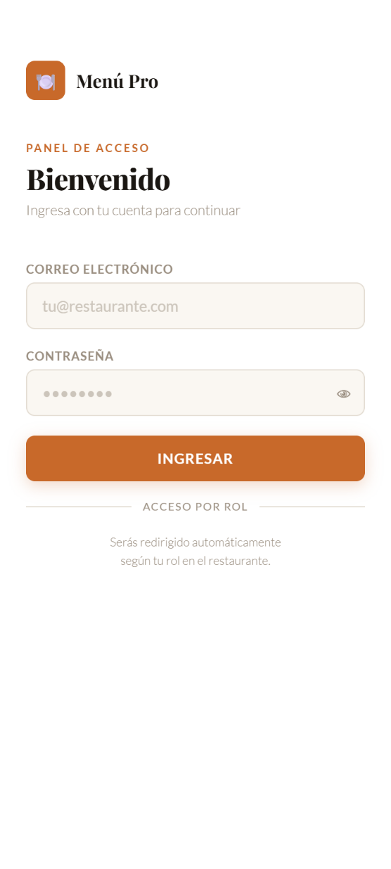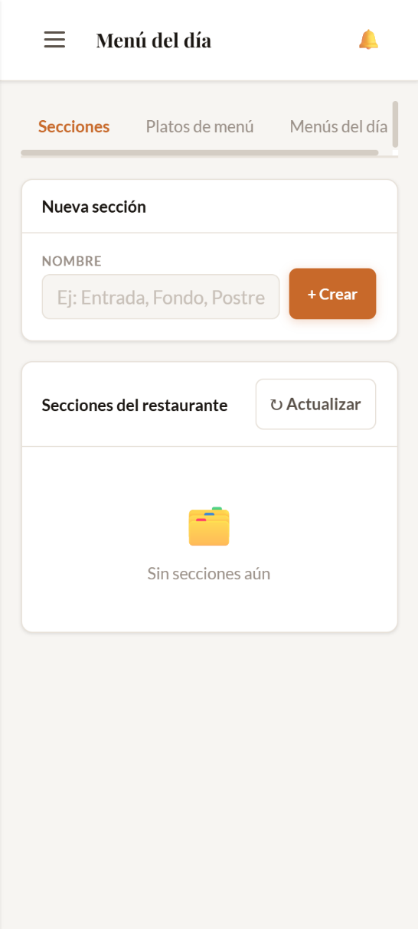
Figura 1. Inicio de sesión de la aplicación Figura 2. Panel principal al iniciar sesión

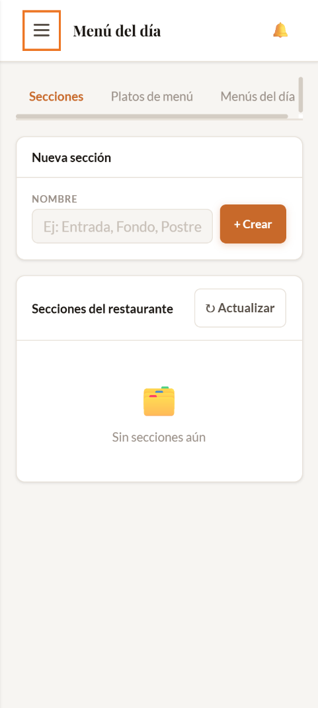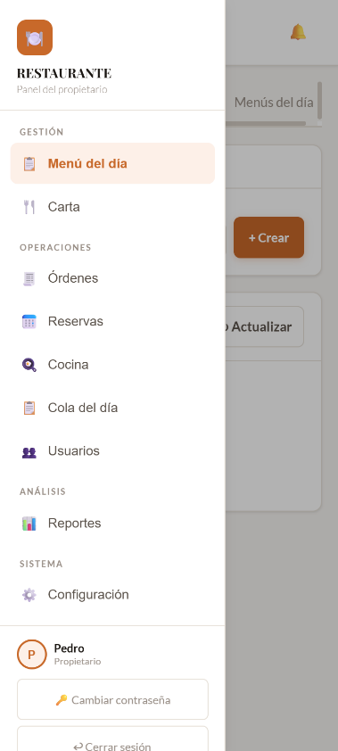
Figura 3. “Menú hamburguesa” seleccionado Figura 4. Módulo de ventanas
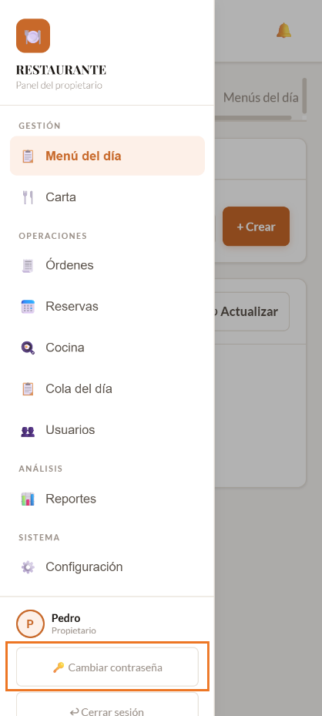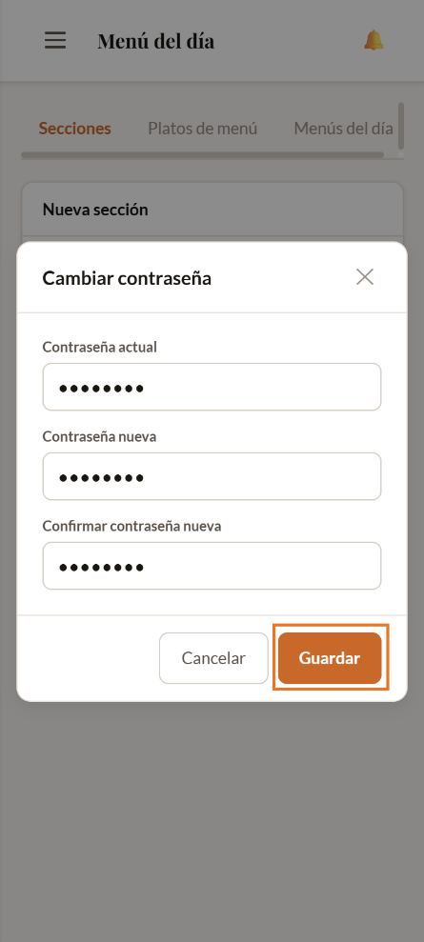
Figura 5. Botón de cambiar contraseña seleccionado Figura 6. Módulo de cambio de contraseña.

- Gestión del menú del día
  - Para gestionar sus menús del día siga los siguientes pasos:
    - En el módulo de ventanas, está la sección “GESTIÓN”. Dentro de esta sección encontrará la ventana de nombre “Menú del día” (ver figura 7). Al darle clic irá a la ventana de configuración de Menú del día (ver figura 8). Normalmente esta ventana estará seleccionada por defecto.
    - Secciones: Es la primera opción dentro de la ventana menú del día. Una sección es definida como una parte del menú. Por ejemplo, si un menú tiene 3 partes: entrada, fondo y refresco, entonces el restaurante tiene que tener 3 secciones para su menú del día: Una sección llamada entrada, otra llamada fondo y otra llamada refresco.
      - Para añadir una sección se debe llenar el nombre y luego hacer clic en el botón “+Crear” de color naranja dentro del módulo con el nombre “Nueva sección”. Automáticamente aparecerá esa sección dentro de “Secciones del restaurante” (ver figuras 9 y 10)

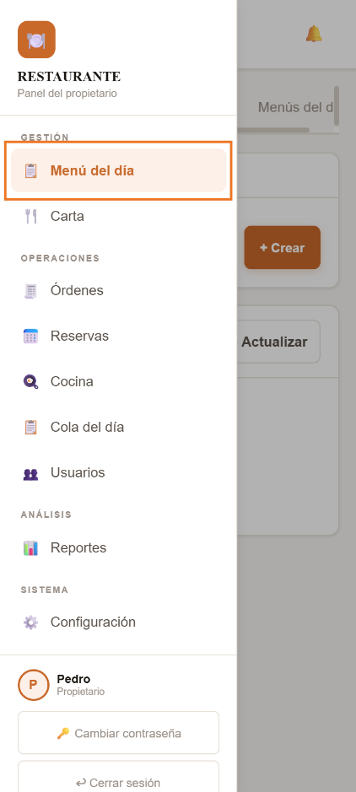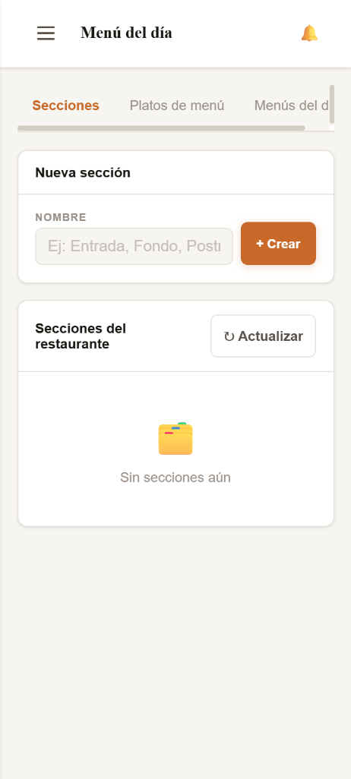
Figura 7. Seleccionando ventana menú del día Figura 8. Ventana de menú del día

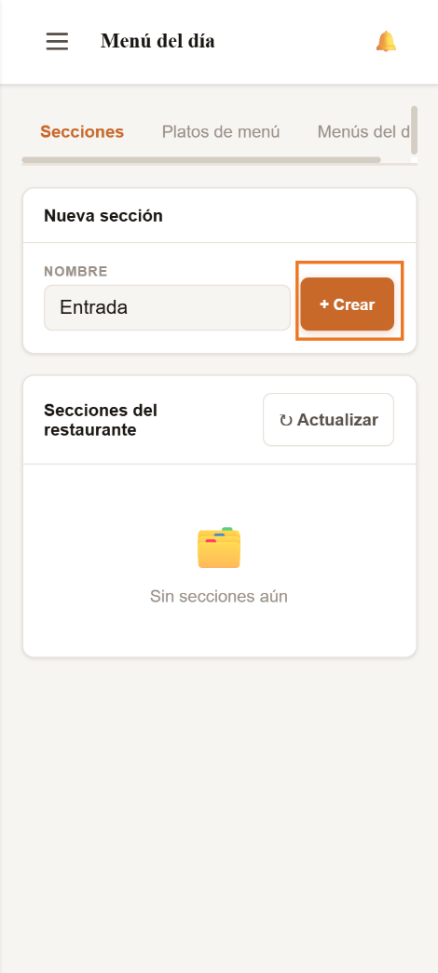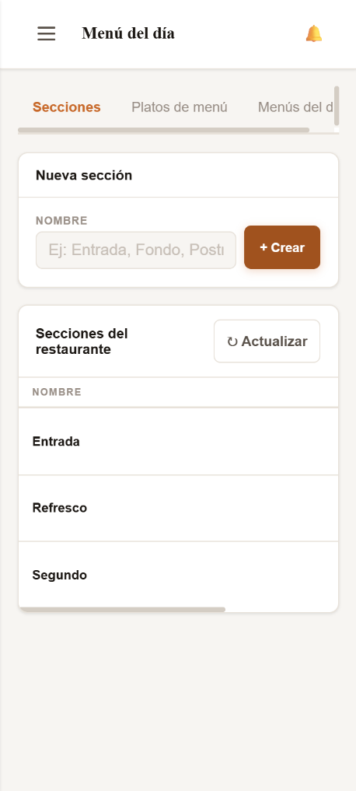
Figura 9. Creación de una nueva sección Figura 10. Secciones del restaurante creadas

